Отчёт по Индивидуальному проекту №1 Информационная безопасность

Настройка рабочего пространства и конфигурация операционной системы на виртуальную машину.

Кармацкий Никита Сергеевич, НФИбд-01-21, 1032210061

Содержание

# 1 Цель работы

Настроить рабочее пространство для индивидуального проекта, и настройка минимально необходимых для дальнейшей работы сервисов.

# 2 Теоретическое введение

**Oracle VM VirtualBox** — это мощная и бесплатная виртуализационная платформа, разработанная корпорацией Oracle, которая позволяет пользователям создавать и управлять виртуальными машинами на своих компьютерах. [1]

**VMware Fusion** — гипервизор, позволяющий в среде macOS на базе платформы Intel и AppleSilicon создавать и запускать виртуальные машины, предоставляющие возможность запускать приложения, разработанные для других операционных систем, в том числе Windows и Linux. Поддерживаются как 32-разрядные, так и 64-разрядные версии ОС.

# 3 Выполнение лабораторной работы

## 3.1 Установка и конфигурация операционной системы на виртуальную машину

### 3.1.1 VMware Fusion

Выбор этого гипервизоры был основан на том факте, что VirtualBox до сих пор Beta на процессарах *M* серии от Apple и не хочет устанавливать и создавать машины.

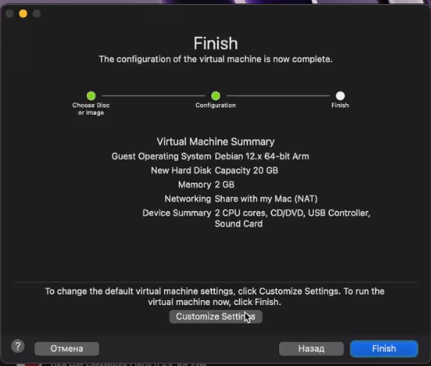

Рис. 1: (рис. 1. Имя ОС, Размер пямяти и число процессоров)

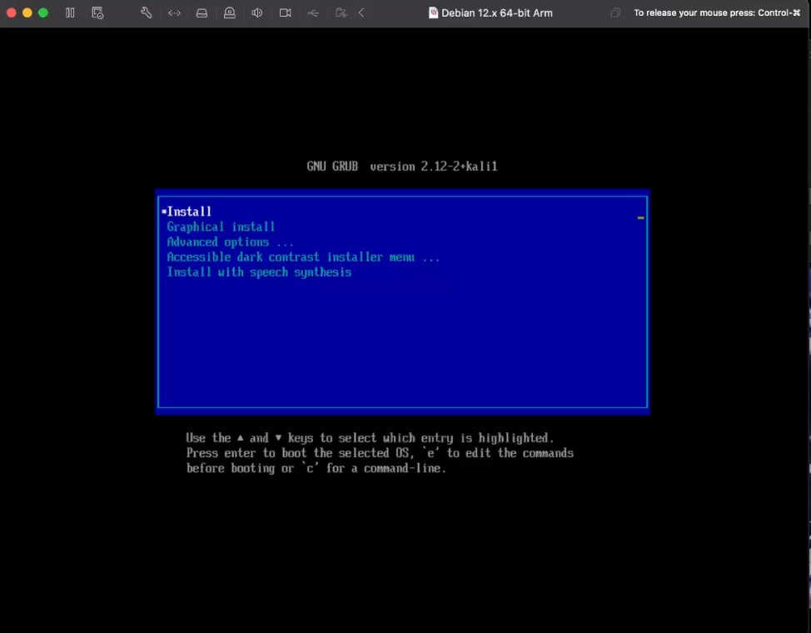

Рис. 2: (рис. 2. Запуск)

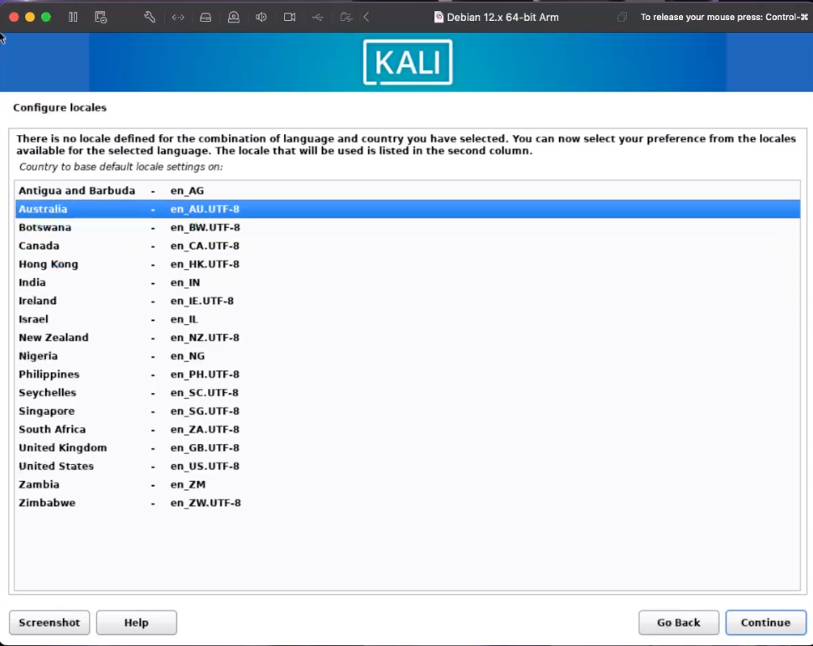

Рис. 3: (рис. 3. Выбор страны и раскладки клавиатуры)

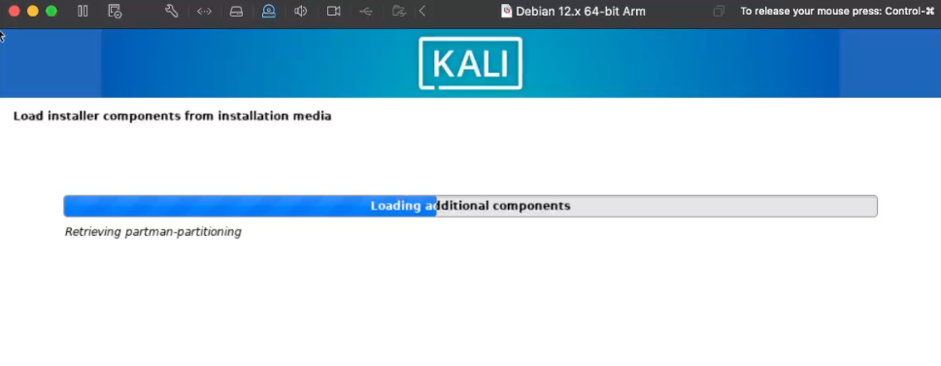

Рис. 4: (рис. 4. Первоначальная загрузка)

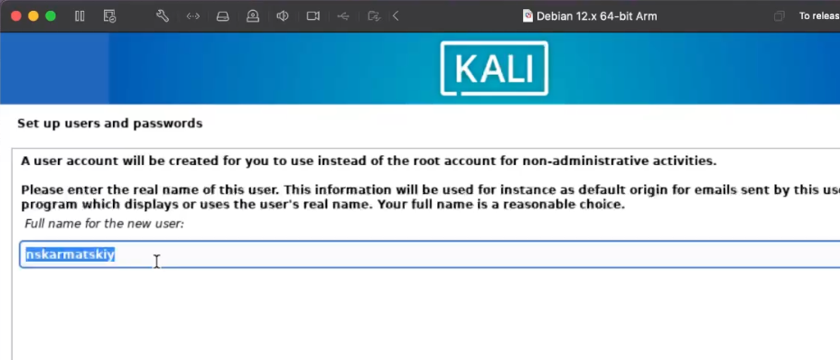

Рис. 5: (рис. 5. Настройка пользователя)

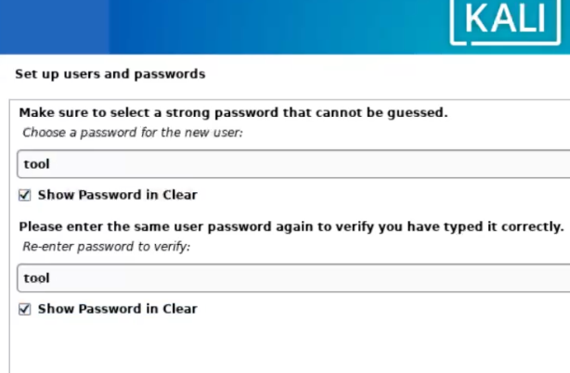

Рис. 6: (рис. 6. Настройка пароля)

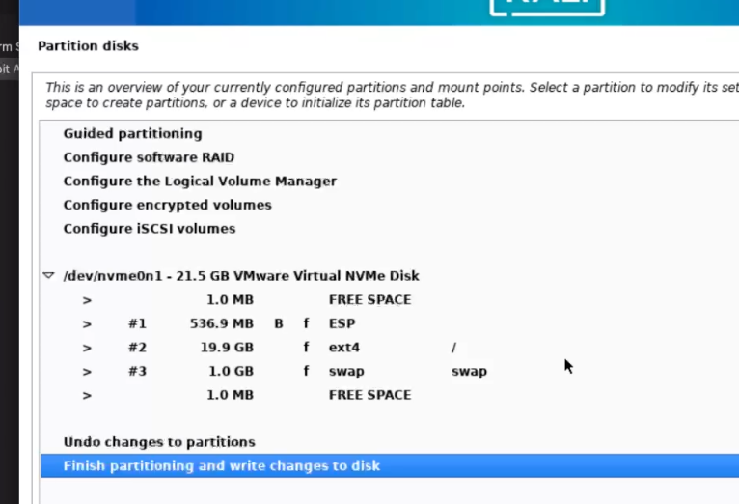

Рис. 7: (рис. 7. Настройка диска)

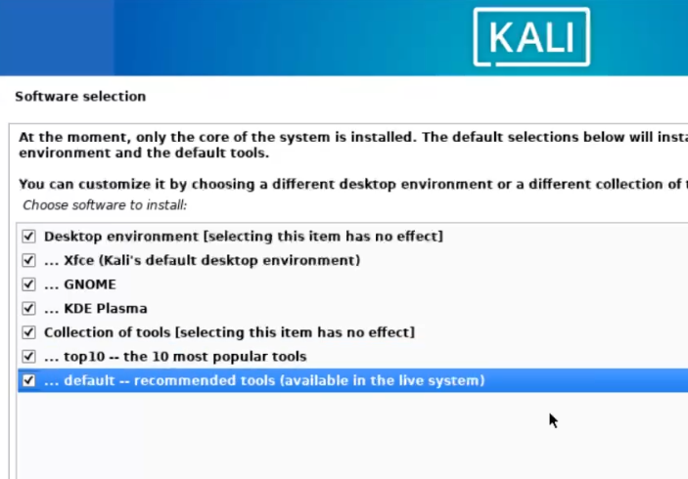

Рис. 8: (рис. 8. Выбор и настройка сервисов)

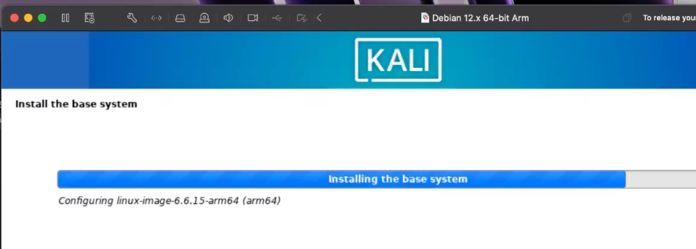

Рис. 9: (рис. 9. Установка всей системы)

### 3.1.2 Переход в ОС Linux

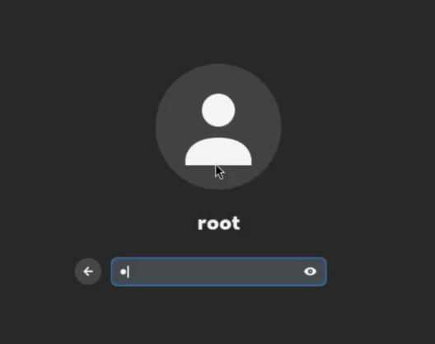

Рис. 10: (рис. 10. Вход в систему)

# 4 Вывод

Были настроено рабочее пространство для индивидуальных работ, настроено минимальный набор необходимых для дальнейшей работы сервисов.

# 5 Список литературы. Библиография

[1] Документация по Virtual Box: https://www.virtualbox.org/wiki/Documentation

[2] Документация по VMware Fusion: https://www.vmware.com/products/desktop-hypervisor/workstation-and-fusion